
РУКОВОДСТВО ПОЛЬЗОВАТЕЛЯ И ИНСТРУКЦИИ ПО УСТАНОВКЕ ПРИБОРА ВЕРСИЯ 1.1

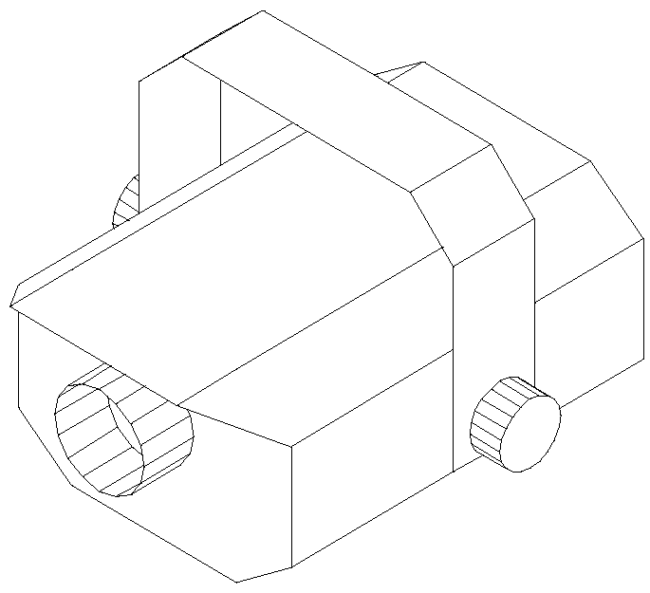

Club Smoke
System
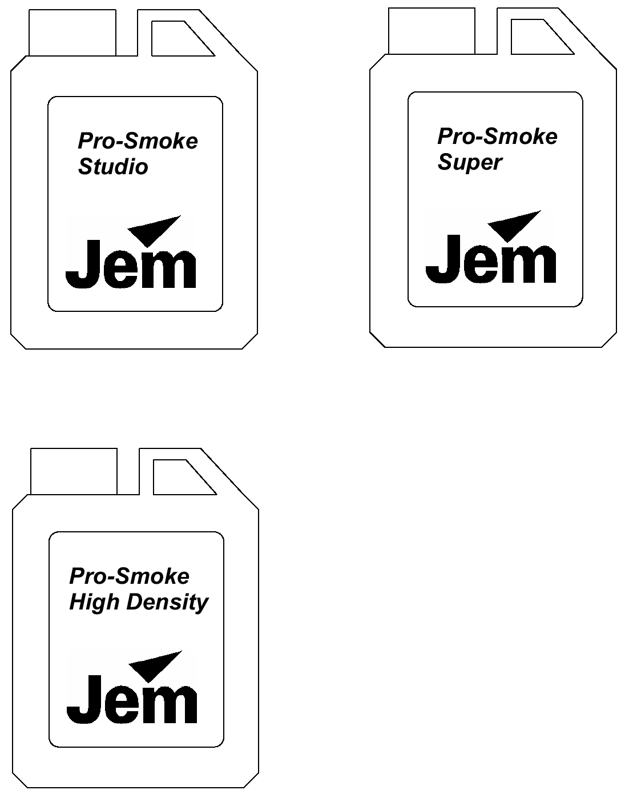

ВНИМАНИЕ! Фирма производитель снимает с себя всякую ответственность в случае использования с данным устройством дымовой жидкости, не одобренной фирмой JEM. В случае использования других жидкостей они могут стать причиной серьёзной поломки устройства, и такие жидкости могут быть не одобрены для использования в общественных местах.

Оглавление Руководство Пользователя

Введение

Основные характеристики

Меры предосторожности

Устройство системы

Использование дистанционного пульта управления

Использование стандарта DMX

Опции расширения системы

Устранение неисправностей

Оглавление инструкций по установке

Основное описание устройства системы

Установка головного блока

Инсталляция сервисного модуля

Настройка DMX

Обслуживание системы

Техническое обслуживание

Системные расширения

Спецификации

ВВЕДЕНИЕ

CLUB SMOKE – это система, рассчитанная на постоянные инсталляции, которая снимает трудности, ассоциируемые с установкой традиционных дымовых машин.

Отделение ёмкости с жидкостью от распылительного блока позволяет установить головной блок в любом удобном месте, не заботясь об обеспечении доступа к прибору для доливки дымовой жидкости. Дымовая жидкость храниться в настенном сервисном модуле, который может быть установлен в любом удобном для доступа к нему месте.

Уровень жидкости отслеживается электроникой, и расположенный в передней части сервисного модуля индикатор расхода жидкости хорошо заметен. Такой индикатор предотвращает повреждение насосов, которое может возникнуть в связи с недостаточным уровнем жидкости.

В сервисном модуле также установлен DMX-декодер, позволяющий сменить DMX-адресацию, не трогая при этом головные блоки.

Процесс установки прост и не требует особых инструментов, т.к. патрубки подачи жидкости используют «вставочные» разъёмы и гибкие нейлоновые трубки. Будучи установленной, система может управляться с имеющегося дистанционного пульта или с совместимого со стандартом DMX 512 светового пульта.

ОСНОВНЫЕ ХАРАКТЕРИСТИКИ

В стандартную систему входит два головных блока.

Настенный сервисный модуль.

Пульт дистанционного управления.

Возможно аналоговое управление сигналом 0-10 V

Стандартный DMX-декодер.

10-метровая система трубопровода жидкости и кабелей управления.

Сервисный модуль может устанавливаться на расстоянии до 50 метров от головных блоков.

Ёмкость на 10 литров жидкости.

Возможность работы одновременно с 4 головными блоками.

Электронная система слежения за уровнем жидкости и прекращения работы устройств при низком уровне жидкости.

Системное расширение до 4 головных блоков.

Возможность работы с вентиляторным устройством JEM AF1.

Коммутация патрубков с помощью «вставочных» разъёмов.

Меры предосторожности

Всегда используйте дымовую жидкость, одобренную фирмой JEM, другие жидкости могут оказаться опасными и способны повредить устройство.

Всегда проверяйте правильность подаваемого на прибор напряжения, параметры напряжения обозначены на маркировке серийного номера.

Перед началом работы с устройство обязательно ознакомьтесь с руководством по эксплуатации, с дымовыми машинами следует обращаться осторожно во избежание различных рисков.

Никогда не прикасайтесь к выпускному отверстию в передней части устройства, этот участок может оставаться сильно нагретым до 10 часов.

Не снимайте верхний кожух прибора и не пытайтесь чинить вышедшее из строя устройство, в случае поломки обратитесь к авторизованному поставщику товаров JEM.

Используйте дымовую машину только в хорошо проветриваемом помещении, избыточное задымление может вызвать приступы астмы или другие осложнения дыхательных путей.

Не пользуйтесь прибором в случае неисправности в электросети или электропроводки – это опасно.

Не проливайте дымовую жидкость на прибор, если жидкость была разлита, смойте её водой и обратитесь за помощью к поставщику товаров JEM.


Инструкции по коммутации электропитания

Коричневый провод = Напряжение
Синий провод = Нейтраль
Зелёный/Жёлтый провод = Земля

Внимание! Данное устройство должно быть заземлено.

УСТРОЙСТВО СИСТЕМЫ

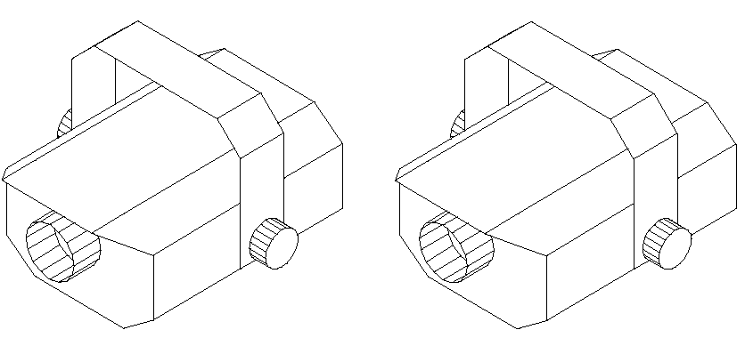
ГОЛОВНОЙ БЛОК 1 ГОЛОВНОЙ БЛОК 2

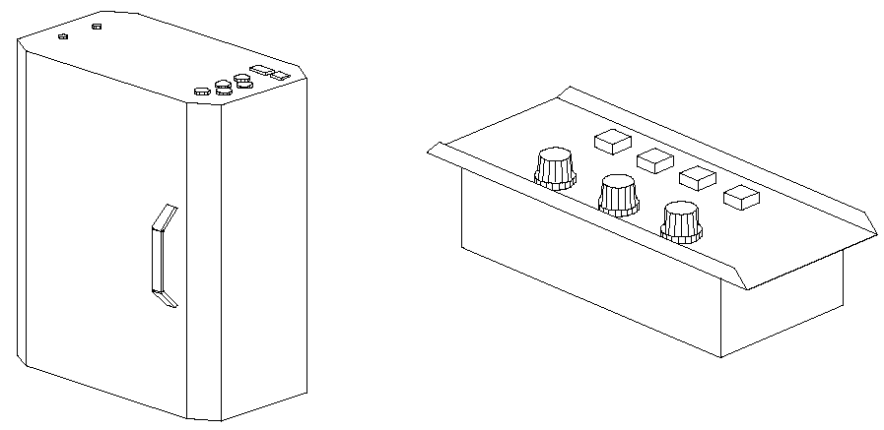

СЕРВИСНЫЙ МОДУЛЬ ПУЛЬТ ДИСТАНЦИОННОГО УПРАВЛЕНИЯ

ПУЛЬТ ДИСАТНЦИОННОГО УПРАВЛЕНИЯ

Пульт дистанционного управления позволяет пользователю управлять следующими параметрами:
- Уровнем выходного дымового потока.
- Автоматическими функциями, использующими таймер.
- Переключение нагревательных элементов и головных блоков в режим ожидания (выключение напряжения)

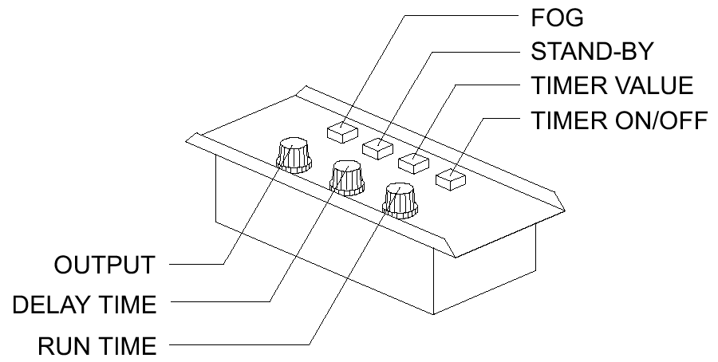

- КНОПКА FOG: при достижении устройством рабочей температуры нажатие и удержание этой кнопки вызывает выпуск дыма из головных блоков.
- КНОПКА STAND-BY: включение и выключение нагревательных элементов «голов».
- КНОПКА TIMER VALUE: при использовании таймера значения таймера регулируются в соответствии с множителем 8.
- КНОПКА TIMER ENGAGE: эта кнопка задействует таймер и подачу дыма в соответствии с его текущими настройками.
- РЕГУЛЯТОР OUTPUT: поворот этой ручки регулирует выходной дымовой поток головных блоков.
- РЕГУЛЯТОР DELAY TIME: регулировка количества времени ожидания в промежутках между включениями.
- РЕГУЛЯТОР RUN TIME: регулировка количества времени работы.
- СЕТЕВОЙ ИНДИКАТОР: он обозначает, что питание прибора включено.
- ИНДИКАТОР cycle: этот индикатор включается при включении таймера и работе головных блоков.

ИСПОЛЬЗОВАНИЕ СТАНДАРТА DMX

Данная система может управляться с помощью индустриального стандарта протокола цифрового управления DMX 512. Который позволяет легко интегрировать функции управления данной дымовой системы в осветительную систему большинства инсталляций.

Протокол DMX может использоваться без отключения пульта дистанционного управления, хотя таймер потребуется выключить во избежание подавления им DMX-команд выбора уровня.

Данная система применяет как точные функции пропорционального управления уровнем выходного дымового потока, так и простейшие функции переключения, используемые другим оборудованием. См. спецификации протокола DMX и инструкции по установке и настройке каналов DMX.

Нагревательные элементы головных блоков будут включаться при обнаружении DMX-приёмником действующего сигнала передачи данных в цепи. Адреса каналов выставляются с помощью DIP-переключателей.
Для выключения нагревателей просто выключите DMX-передатчик.

При работе с обычного пульта, использующего фейдеры, в нижней части выходного диапазона применяется 10% полоса отчуждения. В этой части выходной поток с головных блоков равен нулю.

Данная система использует технологию «подкачки», обеспечивающую непрерывности работы приборов. Это значит, что передача 100% сигнала DMX заставит прибор работать при максимальном выходном уровне до падения температуры и автоматического снижения выходного потока. Выходной поток будет сохраняться на этом уровне до снижения процентного значения сигнала DMX или полного расхода жидкости. Вероятность повреждения прибора отсутствует, т.к. электронный датчик уровня жидкости выключит в этом случае устройство.

СИСТЕМНЫЕ ОПЦИИ РАСШИРЕНИЯ
Хотя стандартный комплект поставки включает в себя два головных блока, существует возможность расширить возможности данной системы путём установки в общей сложности 4 головных блоков.

Установка дополнительных головных блоков проста и не требует внесения изменений в общую конструкцию системы.

Также имеется возможность подключения вентиляционного устройства JEM AF1 к системе при помощи использования аналоговой цепи. Это позволит «запустить» данный вентилятор вместе с головными блоками, обеспечив широкую зону распространения дыма.

Инструкции по установке (инсталляции) описывают процедуру подключения дополнительных компонентов к системе.

ОБНАРУЖЕНИЕ НЕИСПРАВНОСТЕЙ
Это руководство по устранению неисправностей предполагает, что система уже была успешно инсталлирована и работала. Если у вас появились сложности на стадии установки, свяжитесь с вашим поставщиком товаров JEM.

Симптом | Причина | Решение
При использовании пульта управления для выпуска дыма головными блоками дым на выходе отсутствует. | Головные блоки не готовы к работе | Позвольте закончиться процессу нагревания
 | Уровень жидкости находится ниже минимального уровня | Добавьте жидкости
 | Кнопка Stand-by выключена (OFF) | Включите кнопку Stand-by (ON).
При использовании протокола DMX для задействования головных блоков, дым на выходе отсутствует | Неверный адрес DMX | Проверьте настройки
 | Головные блоки не готовы к работе | Подождите некоторое время при включенном сигнале DMX
 | Отсутствует заглушка в конце цепи DMX. | Установите 120-омный резистор
На сервисном модуле горит индикатор расхода жидкости | Уровень жидкости находится ниже минимального уровня | Добавьте жидкости
Один или два головных блока не готовы к работе после 15 минут разогревания | Неисправен кабель управления | Проверьте кабель
 | Сгорел предохранитель в головном блоке | Для устранения неисправности обратитесь к дилеру.
Дым расходуется слишком быстро | Неправильно подобрана жидкость | Выберите более «долгоиграющую» жидкость (SP)

Основное описание устройства системы
Прежде чем начать установку, ознакомьтесь со всеми составляющими системы. Речь пойдёт о стандартном комплекте, расширения будут рассмотрены далее.

Более подробные инструкции по установке каждой части системы см. в разделах, соответствующих каждому модулю.

Начните установку с составления схемы места проведения работ с тем, чтобы было можно точно рассчитать прокладку кабелей и трубопровода дымовой жидкости. Учтите высоту положения головных блоков и охватываемую ими площадь.

Максимально допустимые габариты можно найти в спецификации в конце данного руководства.

При установке головных блоков учтите любые возможные перемещения смонтированного осветительного оборудования или осветительной конструкции. Это может потребовать выбора длины кабелей и трубок с соответствующим запасом. По возможности избегайте такого типа монтажа.

Избегайте установки головных блоков над местами скопления людей.

Позаботьтесь об обеспечении легкого доступа ко всем частям прибора в случае необходимости устранения неисправностей и проведения технического обслуживания прибора.

Позаботьтесь о невозможности включения эффекта до полного крепления головного блока на месте.

При прокладке труб от сервисного модуля к головным блокам, старайтесь использовать плавные закругления проводки во избежание прекращения подачи жидкости , вызванного перекручиванием трубок.

УСТАНОВКА ГОЛОВНОГО БЛОКА
Как только для головного блока будет выбрано наилучшее местоположение, устройство может быть там закреплено и соединено с сервисным модулем.
На задней панели головного блока имеется два разъёма XLR3 и один разъём для подключения сетевого кабеля IEC. Распайка контактов указана на задней панели и в данном руководстве.

Используя кабели, входящие в комплект поставки, соедините источник электропитания с разъёмом IEC прибора и подключите кабель управления к XLR-разъёму. Трубка подачи жидкости должна быть ровно обрезана и вставлена в зажимное приспособление, расположенное на задней панели.

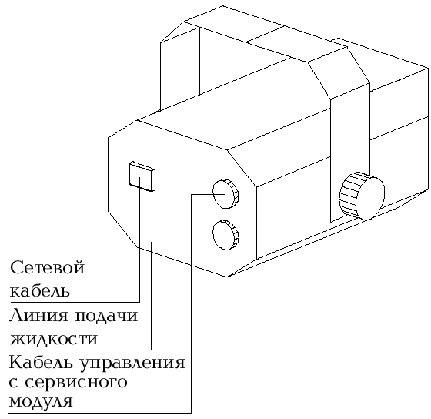

УСТАНОВКА СЕРВИСНОГО МОДУЛЯ
Сервисный модуль монтируется на поверхности стены при помощи имеющейся монтажной скобы, хотя этот прибор можно также установить и на полу.
Для крепления устройства на стене, снимите монтажную скобу и закрепите её на стене при помощи 2 x М6 болтов. Помните о необходимости обеспечить достаточное свободное пространство над верхней частью прибора, необходимое для подсоединения шнуров.
Если вы желаете иметь возможность снимать боковые панели в целях сервисного обслуживания, обеспечьте зазор в 15 см по бокам прибора.
Как только скоба будет надёжно закреплена на стене, на неё можно будет навесить прибор, закрепив его затяжными болтами (2 x М6).
Функциональные назначения разъёмов сервисного модуля обозначены на верхней панели, а также указаны в спецификации в конце данного руководства.
Соедините кабели управления с двумя головными блоками, вставив их в разъёмы «мама» XLR3, обозначенные как Ch1 и Ch2.
Дистанционный пульт управления (в случае необходимости) подключается к разъёму «папа», обозначенному надписью REMOTE. Трубки подачи жидкости подсоединяются к «вставочным» разъёмам, обозначенным надписями Ch1 и Ch2.
Коммутация протокола DMX осуществляется при помощи двух разъёмов XLR3, обозначенных надписями DMX IN и DMX OUT.

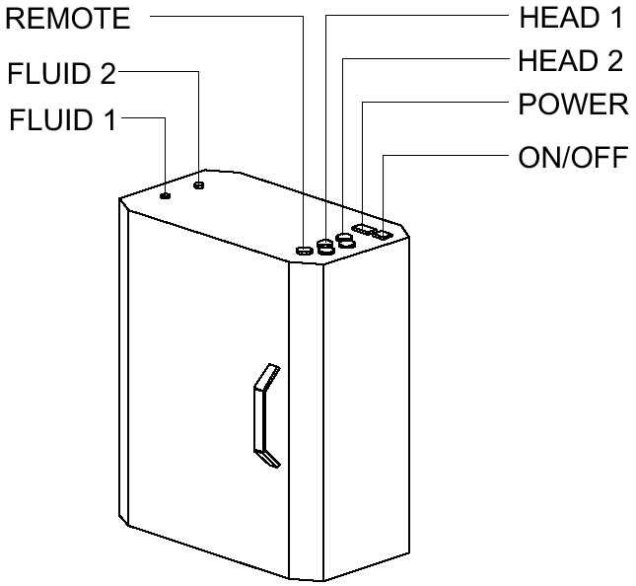

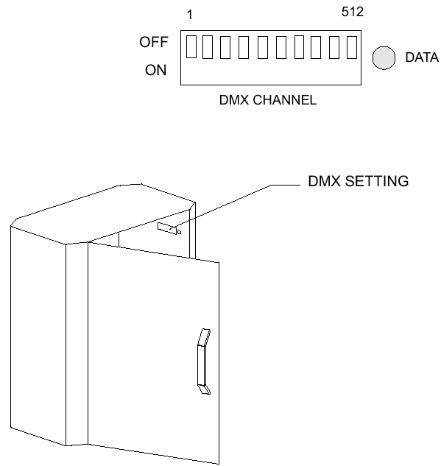
НАСТРОЙКА ПРОТОКОЛА DMX
Для обеспечения работы системы в стандарте DMX, просто соедините кабель передачи DMX-данных с разъёмом DMX IN и, либо продолжите цепь с помощью разъёма DMX OUT, либо установите разъём-заглушку.
Настройка адреса DMX осуществляется с помощью DIP-переключателя, установленного внутри отсека для дымовой жидкости сервисного модуля.
DIP-переключатели используют стандартную двоичную систему счисления.

ОБСЛУЖИВАНИЕ СИСТЕМЫ
Данный раздел подразумевает, что система снабжена дистанционным пультом управления.

Включите питание всех частей системы и установите 10-литровую бутыль с дымовой жидкостью JEM в сервисный модуль. Убедитесь в том, что трубки подкачки жидкости находятся ниже уровня жидкости, и подождите, пока не погаснет индикатор низкого уровня жидкости (индикатор должен погаснуть не более чем через 1 минуту).

На пульте управления включите кнопку «STAND-BY» (положение ON).
Это действие произведёт включение нагревателей головных блоков, которым, как правило, требуется 15 минут для достижения рабочей температуры. Индикаторы, расположенные на задней панели головных блоков, будут указывать на состояние цикла нагревания. Когда загорится индикатор зелёного цвета, это будет значить, что прибор готов к производству дыма.

Если дистанционный пульт управления не подключен, нагревательные элементы головных блоков следует включить путём установки действующего DMX-адреса на приборе и передачи DMX-данных со значением <10%.

Когда головные блоки достигнут рабочей температуры, система может быть заряжена жидкостью.

Установите регулятор OUTPUT в максимальное положение и нажмите кнопку FOG. Насосы будут заправлены жидкостью, а затем жидкость поступит в головные блоки. Проверьте наличие протечек на этом этапе инсталляции.

Когда жидкость достигнет головных блоков, будет произведён дым. Теперь можно отрегулировать направленность головных блоков.

ТЕХНИЧЕСКОЕ ОБСЛУЖИВАНИЕ
Данная система рассчитана на продолжительное время работы и не требует регулярного технического обслуживания.
Тем не менее, следует выполнять следующие общие требования:

- Вытирайте пролитую жидкость внутри сервисного модуля с помощью мягкой ткани.
- Время от времени проверяйте систему подачи жидкости на наличие повреждений нейлонового трубопровода и плотности коммутации трубок.
- Для обеспечения наилучшей работы системы используйте только дымовую жидкость JEM.
- Очищайте вентиляционные отверстия головных блоков от скапливающейся пыли и грязи.

РАСШИРЕНИЕ СИСТЕМЫ
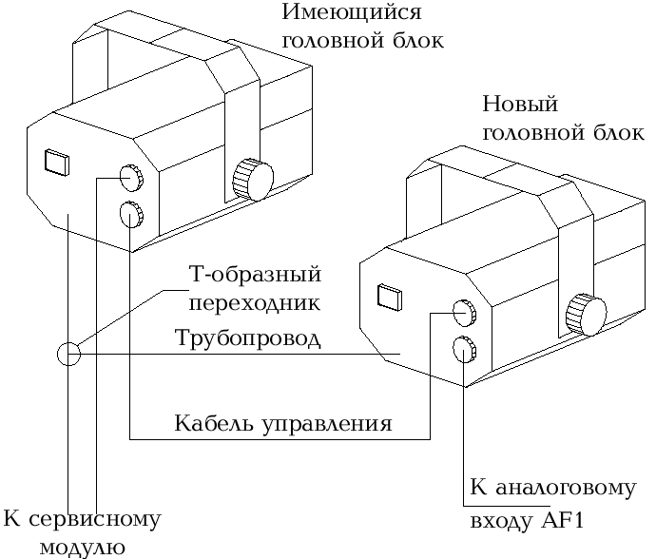
Стандартный комплект системы может быть расширен до 4 головных блоков и блока вентилятора JEM AF-1.
Дополнительные головные блоки являются стандартными устройствами и требуют использования только двух дополнительных деталей, позволяющих включить их в систему из двух головных блоков. Максимальное расстояние между двумя головными блоками, соединёнными таким образом, составляет 10 м. Кабель управления наращивается с помощью стандартного XLR3-кабеля, включаемого в аналоговый выход имеющегося головного блока, а трубопровод снабжается Т-образным переходником, поставляющим жидкость на новый прибор.
Вентилятор AF-1 может быть подключён к кабелю управления с помощью аналогового выхода последнего прибора в цепи соединённого с аналоговым входом вентилятора.

СПЕЦИФИКАЦИЯ
ГОЛОВНОЙ БЛОК
1-киловатный нагревательный элемент
Медная выпаривающая катушка
Подача жидкости под высоким давлением
Электронный датчик температуры
Аналоговая система дистанционного управления
Дроссель с электромагнитным управлением
Регулируемая монтажная скоба
Максимальное расстояние до сервисного модуля 50 м
Максимальная высота над сервисным модулем 10 м

СЕРВИСНЫЙ МОДУЛЬ
Поршневые насосы подачи жидкости под высоким давлением
Электронный датчик низкого уровня жидкости
Декодер DMX512:
Необходимые каналы = 1
Выходной уровень пропорционален всем уровням больше 10%
Поддерживаемые каналы = с 1 по 512
Действующие стартовые коды = 0 (только для диммерных данных)
Аналоговое управление через стандартный многофункциональный контроллер JEM.

ПУЛЬТ ДИСТАНЦИОННОГО УПРАВЛЕНИЯ
Электропитание в 16В с сервисного модуля
Стандартный выходной сигнал 0-10 V
Регулировка выходного уровня от 0 до 100%
Индикатор включения напряжения
Индикатор цикла таймера
Диапазон значений таймера:
Время задержки 2 сек – 18 сек (x1) 16 сек – 2 мин 24 сек (x8)
Время работы 2 сек – 18 сек (x1) 16 сек – 2 мин 24 сек (x8)

КОММУТАЦИЯ
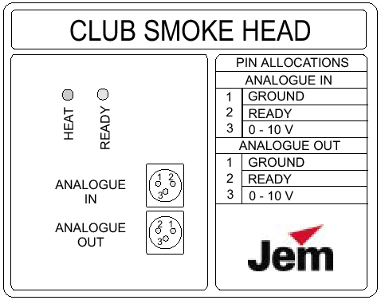

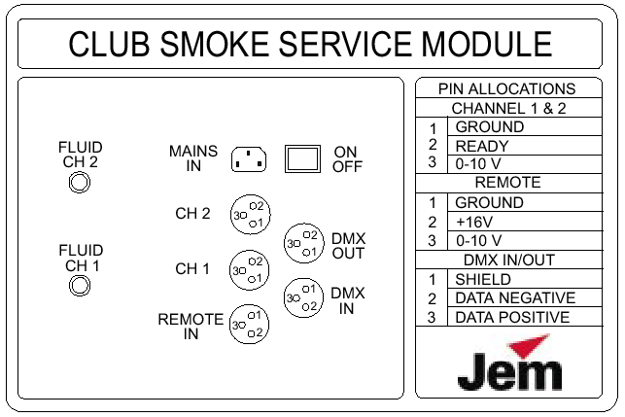



 Москва

Музыкальные инструменты. Профессиональное звуковое и световое оборудование. Вещательные и телекоммуникационные системы. Телевизионное оборудование.
109028, г. Москва, Покровский бульвар, 3.
Тел: (095) (095) 796-9262
Факс: (095) (095) 796-9266
E-mail: office@attrade.ru
ЗВУК. СВЕТ. ИНСТАЛЛЯЦИЯ.
Профессиональное звуковое и световое оборудование. Инсталляция. Прокат светового оборудования.
E-mail: zhukov@attrade.ru

